《西方经济学（宏观部分）：国家级规划教材》
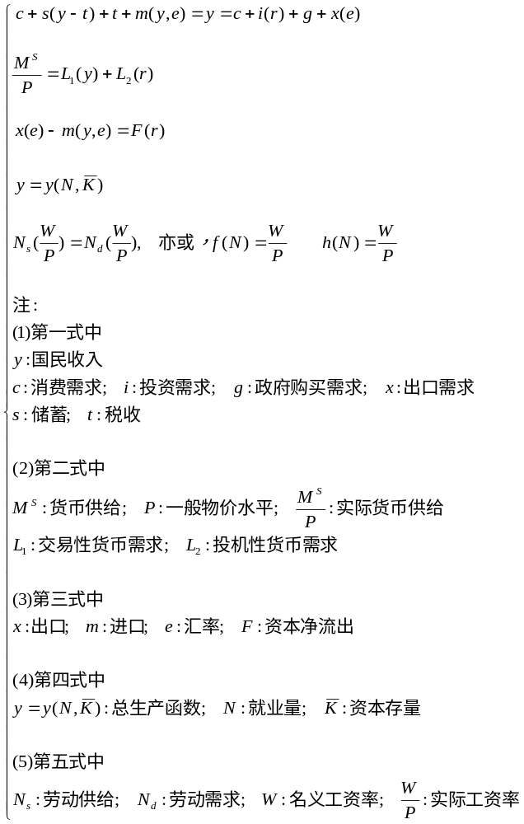

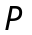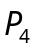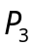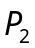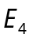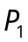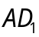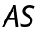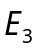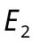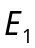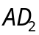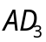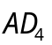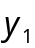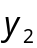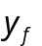

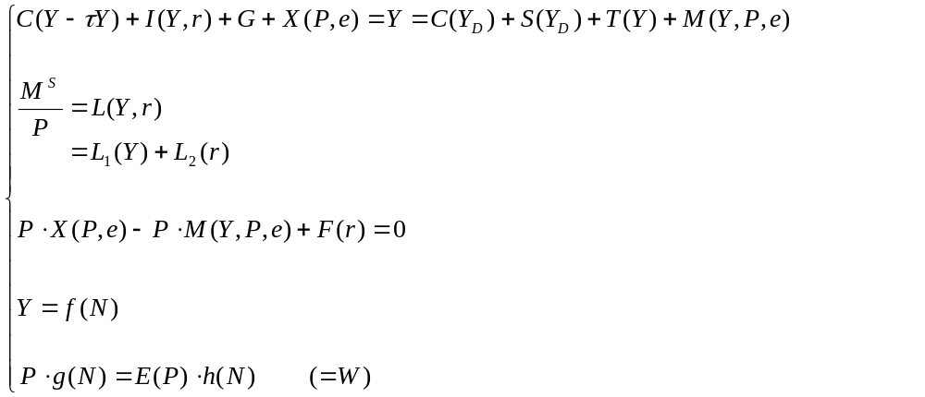
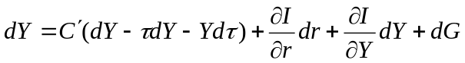
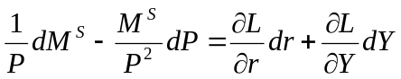
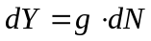

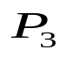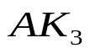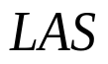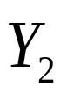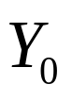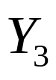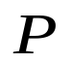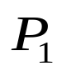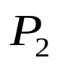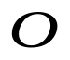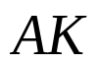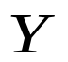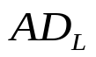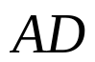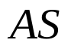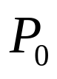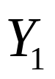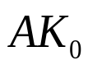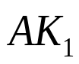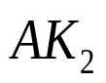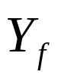
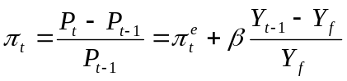

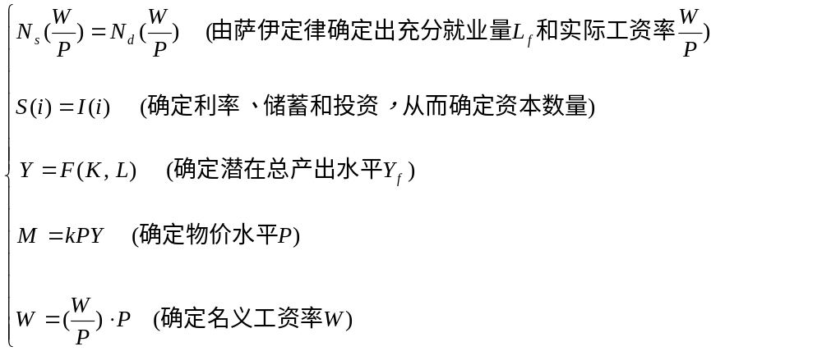

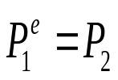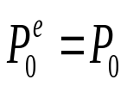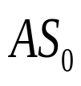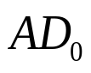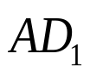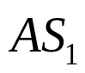
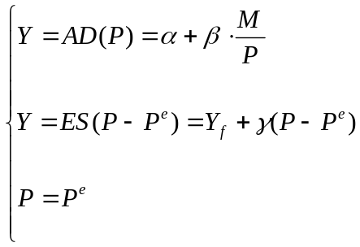
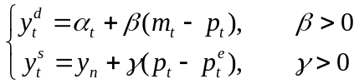

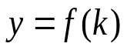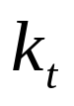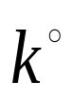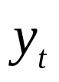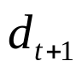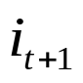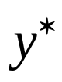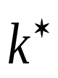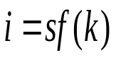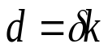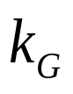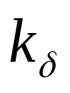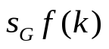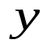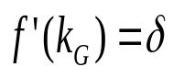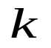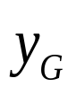
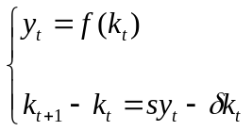

第十二章 国民收入核算
第十三章 简单国民收入决定理论
第十四章 产品市场和货币市场的一般均衡
第十五章 宏观经济政策分析
第十六章 宏观经济政策实践
第十七章 总需求—总供给模型
第十八章 失业与通货膨胀
第十九章 国际经济的基本知识
第二十章 国际经济部门的作用
第二十一章 经济增长和经济周期理论
第二十二章 宏观经济学在目前的争论和共识
第二十三章 西方经济学与中国

第17章 总需求—总供给模型
第一节 总需求曲线
第二节 总供给的说明
第三节 长期和短期在国民收入决定中的特殊含义
第四节 古典总供给曲线
第五节 凯恩斯总供给曲线
第六节 常规总供给曲线
第七节 总需求总供给模型对现实的解释
第八节 总需求总供给模型的数学小结
第九节 结束语

第九节 结束语
本章的内容可以被归结为以下各点：
关于本章的内容，有五个特点需要提请读者注意：

本章的内容可以被归结为以下各点：
（1）和微观经济学中的供求曲线的交点决定个别产品的数量和价格相类似，总需求和总供给曲线的交点决定整个社会的产量和价格水平。

（2）总需求曲线表示社会需求方面的产量与价格水平之间的关系。这一关系来自假设价格不变的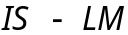模型。去掉该模型中的价格不变的假设，即可得到需求方面的产量（）与价格水平（）之间的关系。总需求曲线向右下方倾斜。

（3）短期总供给曲线表示社会供给方面的产量与价格水平之间的关系。这一关系来自总量生产函数和劳动市场。由于地租仅占国民收入的微小部分，所以总量生产函数仅包含两个自变量，即就业量（）和资本存量（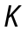）。又由于资本存量在短期中被假设为是一个不变的常量，所以短期总量生产函数只存在一个自变量（）。就业量（）的大小取决于货币工资（）和价格水平（）。把总量生产函数和劳动力市场结合在一起，可以得到表示社会总供给方面的产量与价格水平之间的关系的总供给曲线。总供给曲线向右上方倾斜。

（4）总供给曲线向右上方倾斜取决于货币工资（）和价格水平（）之间的调整速度。古典学派认为调整速度很快，甚至可以立即调整；在能够立即调整的假设下，总供给曲线成为一条垂直线，构成总供给曲线的古典学派的极端，被称为古典总供给曲线。由于古典学派倾向于研究长期状态，所以垂直的总供给曲线也被称为长期总供给曲线。

（5）凯恩斯认为货币工资（）和价格水平（）之间的调整速度很慢，甚至根本不能进行调整。在根本不能调整的假设下，总供给曲线成为一条水平线，构成总供给曲线的凯恩斯极端。由于凯恩斯主要研究短期的情况，所以水平的总供给曲线也被称为短期总供给曲线的极端状态。

（6）在一般的情况下，总供给曲线位于古典和凯恩斯这两个极端之间。它在两个极端之间的倾斜度是一个尚在争论中的问题。关于这个问题将在第二十二章中加以说明。

（7）总需求和总供给曲线的交点决定总产量（）和价格水平（）。在短期内，总需求曲线的移动比较频繁。它的向左和向右的移动造成产量（）的减少和增加以及相应的价格水平的下降和上升。在短期内，供给曲线不易移动；但是，来自外部的冲击可以使它从充分就业的位置向左移动，从而导致失业和价格的上升，即导致滞胀状态；它在短期内从充分就业向右的移动是罕见的，甚至仅是一种理论上的设想。

关于本章的内容，有五个特点需要提请读者注意：

第一，本章所论述的总需求和总供给模型是静态和封闭的宏观经济模型。这里的“静态”系指没有时间先后或差距的意思；它的含义和本书微观部分的第二章相同。由于是静态模型，所以它只限于解释均衡状态，或者，解释由于外生变量的一次性变动而引起的内生变量（如价格水平）的变化。换言之，严格说来，本章所论述的总需求和总供给模型，虽然涉及价格的高低，但却不能精确地解释通货膨胀率的大小及其变动的问题，因为这一问题涉及通货膨胀率，从而涉及时间的变化。。由于这一原因，要想论述通胀问题，必须把该模型加以动态化。而这种动态化的引入又会给初学者造成不必要的困难。因此，本书采纳一部分西方经济学初等教材的办法，即略去动态化而在必要的时候把的上升看作为通货膨胀的代表。这里“封闭”的含义和它的经济学的一般含义相同，是指不对外开放的封闭经济。关于对外开放的宏观经济模型，将在第十九章和第二十章中加以论述。

第二，本章的总需求和总供给模型，除了它本身的意义以外，还是对本书宏观部分迄今所包括的内容的总结。这一点可以从本章第八节的四个方程中看出来。在四个方程中，代表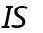和曲线的头两个方程的综合构成了总需求曲线；代表劳动市场均衡和总量生产函数的后两个方程的综合则构成总供给曲线。

第三，由于劳动市场的均衡的方程牵涉到和的调整速度，所以对二者调整速度的不同假设会导致出不同形状的总供给曲线。当二者被假设为能够立即调整时，总供给曲线是一条垂直线，被称为短期总供给曲线的古典极端。当二者被假设为完全不能调整时，总供给曲线是一条水平线，被称为短期总供给曲线的凯恩斯极端。西方学者认为，合乎现实的总供给曲线应该处于两个极端之间，它的斜率的大小代表调整速度的快慢，被称为常规的总供给曲线。关于调整速度的快慢是西方学者正在争论中的一个热门话题，目前尚未有定论。

第四，既然总需求和总供给模型是本书宏观部分迄今所包括的内容的总结，本书在过去对宏观经济学所作出的全部评析当然也适用于这个模型。为了避免重复，这里不再予以论述。

第五，在总需求和总供给模型中，生产函数是总供给曲线的一个组成部分。然而，在生产函数中，却存在着一个重大缺点：它假设整个国家只生产一种产品（或国民收入）。然而，这个单一的产品却被使用于两种不同的用途，消费和投资。要想做到这一点，必须假设：不论国民收入的数值为多少，它所含有的消费品和投资品的比例都能适合消费和投资两个部门的要求，而事实表明，这种假设是没有充分根据的。

虽然生产函数的这一重大缺点并不足以推翻总需求和总供给模型，然而，它可以再一次提醒我们，西方经济学是一个很不精确的学科，从而，即使以它的有用部分而论，它也只能在很粗略的意义上给我们提供参考性的意见。

生产函数的单一产品的缺点也同样适用于本书微观部分的第八章中的边际生产力理论。由于这一缺点不像资本衡量问题那样，能威胁该理论的成立与否，所以我们在当时没有提及，但是，它仍然是涉及该理论能否存在的次要原因。

早在百余年以前，马克思已经考虑到生产资料（投资品）和消费（消费品）两大部门的比例问题。他的简单再生产和扩大再生产的公式以及对公式的说明可以充分证实这一点。在今天，它们仍具有重大的意义。

复习与思考
1、总需求曲线的理论来源是什么？为什么在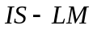模型中，由（价格）自由变动，即可得到总需求曲线？

2、为什么进行宏观调控的财政政策和货币政策一般被称为需求管理的政策？

3、总供给曲线的理论来源是什么？

4、为什么总供给曲线可以被区分为古典、凯恩斯和常规这三种类型？

5、用总需求和总供给曲线的互动，说明宏观经济中的萧条、高涨（或过热）和滞胀的状态。

6、对微观经济学的供求模型和宏观经济学的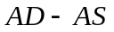模型加以比较。并说明两者的异同。

7、设总供给函数为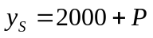，总需求函数为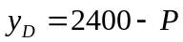，
（1）求供求平衡点；
（2）如果总需求曲线向左（平行）移动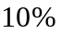，求新的均衡点并把该点与（1）的结果相比较。
（3）如果把需求曲线向右（平行）移动，求新的均衡点并把该点与（1）的结果相比较。
（4）如果总供给曲线向左（平行）移动，求新的均衡点并把该点与（1）的结果相比较。
（5）本题的总供给曲线具有何种形式？属于何种类型？

这从通货膨胀率的最简单的数学定义上可以看出来。它的定义是：通货膨胀率=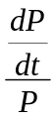。式中的和顺次代表价格水平和时间。
《资本论》：第二卷，第20和21章，北京，人民出版社，1975。

